Занятие 24

Упражнения для рук
5.1 Планка.
Исходное положение: упор, лежа на полу, т.е. упереться прямыми руками и ногами в пол, так чтобы тело было параллельно полу, плечи стояли точно над ладонями, спина немного округлена, ноги вместе. Зафиксировать это положение на 20-30 секунд и следить за тем, чтобы положение тела не изменялось. Повторить задание несколько подходов.
5.2 Отжимания от пола.
Исходное положение: упор, лежа на полу, т.е. упереться прямыми руками и ногами в пол, так чтобы тело было параллельно полу, плечи стояли точно над ладонями, спина немного округлена, ноги вместе. Выполнить отжимание, согнув руки и стараясь носом коснуться пола, затем выпрямить руки и вернуться в упор лежа. Следить за тем, чтобы положение тела не изменялось во время отжиманий. Первое время ребенку будет тяжело выполнять отжимания, поэтому вам следует его немного придерживать за живот, помогая правильно сгибать, а затем выпрямлять руки и сохранять правильное положение тела. Начните с 3-5 отжиманий по 2-3 подхода, постепенно увеличивая количество по мере возможностей ребенка.
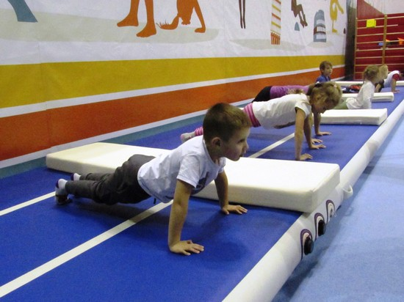
После подкачки мышц, когда тело ребенка уже будет хорошо разогрето и даже немного утомлено, можно приступить к заключительной части тренировки – выполнению шпагатов и растяжки спины. Эти упражнения хорошо помогут расслабить мышцы и постепенно развить гибкость.

6. Заключительная часть тренировки - задания на растяжку
6.1 Складки ноги вместе и врозь при помощи родителей.
Мы повторяем то же самое упражнение, которое ребенок делал на разминке, но уже при помощи родителей, которые будут давить на спину. Обязательно следите, чтобы ноги были прямыми и не переусердствуйте с давлением. (10 раз по 2 подхода).
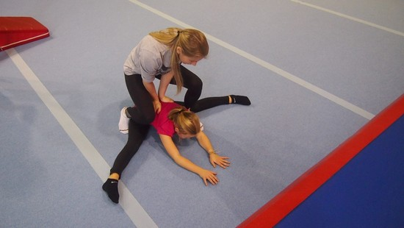
6.2 Шпагат на правую, а затем на левую ногу.
Лучше это упражнение выполнять по полосе. Спереди нога должна быть прямая и стоять точно на пятке, а задняя нога стоять на колене, пятка обязательно смотрит в потолок. Руки стоят по бокам. Следите за тем, чтобы ребенок не разворачивался и не заваливался на одну сторону. Помогайте ему сохранять правильное положение, при этом немного надавливая на переднюю ногу на колено, и на заднюю на бедро. Выполнять шпагат 30 секунд на каждую ногу по 2-3 подхода.
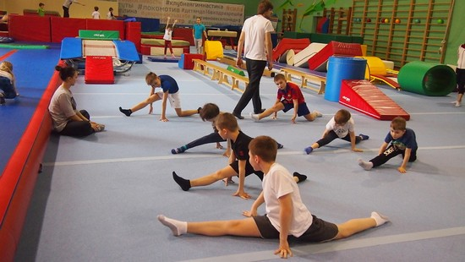
6.3 Прямой шпагат.
Это упражнение также стоит выполнять на полосе или прижавшись спиной к стене. Исходное положение: стоя ноги врозь, прямыми руками упираться в пол рядом с ногами. Постепенно разводить прямые ноги в сторону до максимально терпимого уровня, после чего зафиксировать положение на 30 секунд. В этом положении обязательно нужно следить за тем, чтобы ноги были прямыми, стояли точно по полосе, и ребенок не уползал вперед. Родители должны помогать ребенку сохранять правильное положение, и при этом немного надавливать на бедра. Выполнять шпагат 30 секунд на каждую ногу по 2-3 подхода.
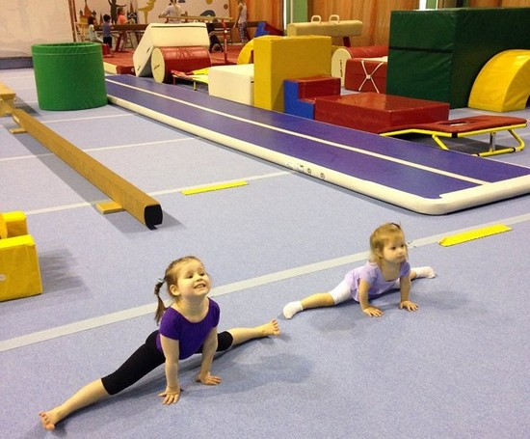
6.4 «Колечко».
Это упражнение направлено на растяжку мышц спины, плечевого пояса, передней поверхности бедра. Исходное положение: лежа на животе, упереться на прямые руки, которые стоят близко к животу, и потянуться головой наверх. Затем согнуть ноги и потянуться носочками к затылку, стараясь его коснуться. Продержаться в этом положении 10 секунд, затем отдохнуть и повторить еще раз.
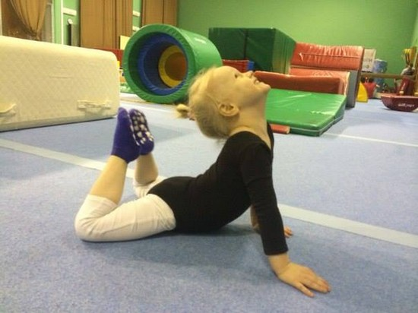
6.5 «Корзиночка».
Это упражнение немного похоже на предыдущее. Исходное положение: лежа на животе, руками потянуться назад к ногам и поймать их с наружной стороны за голеностоп. Затем прогнуться в спине, поднять плечи и голову наверх, а ноги постараться немного выпрямить в потолок. При этом их необходимо все время крепко держать руками за ноги. Зафиксировать такое положение на несколько секунд, затем опуститься на пол и после отдыха снова повторить упражнение.
